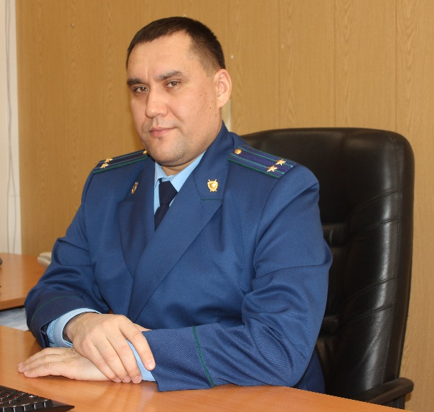
Утром обнаружил что с крыши дома в котором я проживаю сошел снег и повредил мой автомобиль, кто оплатит мне ремонт?

На вопрос отвечает исполняющий обязанности прокурора района Владимир Сямуков.

Статьей 210 Гражданского кодекса Российской Федерации предусмотрено, что ответственность за содержание имущества несет его собственник.
В этой связи в зависимости от типа здания ущерб должен возмещать или собственник офисного, общественного здания, коммерческого объекта и т.д., или управляющая компания или ТСЖ – для многоквартирного жилого дома, либо владелец частного жилого дома.
Положениями пункта 2 статьи 162 Жилищного кодекса Российской Федерации (далее – ЖК РФ) определено, что управляющая компания обязана оказывать услуги и выполнять работы по надлежащему содержанию и ремонту общего имущества многоквартирных домов, предоставлять коммунальные услуги собственникам помещений.
Крыши входят в состав общего имущества, что предусмотрено пунктом 3 части 1 статьи 36 ЖК РФ, подпунктом «б» пункта 2 Правил содержания общего имущества в многоквартирном доме, утвержденных Постановлением Правительства Российской Федерации от 13.08.2006 № 491.
При этом на организацию, обслуживающую жилищный фонд, возложена обязанность по мере необходимости сбрасывать на землю накапливающийся на крышах снег, что предусмотрено пунктом 3.6.14 Правил и норм технической эксплуатации жилищного фонда, утвержденных Постановлением Госстроя России от 27.09.2003 №170.
Ответственность за надлежащее содержание общего имущества перед собственниками помещений несут управляющие организации (пункт 42 Правил).
С учетом изложенного, поскольку обязанность по обеспечению надлежащего санитарного и технического состояния общего имущества в многоквартирном доме возложена на организацию, осуществляющую управление многоквартирным домом, возмещение ущерба от падения снега на автомобиль собственник автомобиля вправе требовать от управляющей организации.
Что мне следует сделать непосредственно после обнаружения повреждения?
При обнаружении повреждений Вам необходимо вызвать сотрудников полиции для правильного оформления произошедшего, затем получить отчет об оценке причиненного ущерба, при возможности установить свидетелей произошедшего.
После получения всех необходимых документов Вам необходимо обратиться в управляющую компанию для получения компенсации. В случае отказа Вам необходимо обратиться в суд.

28.03.2021

Исполняющий обязанности

прокурора района

советник юстиции В.В. Сямуков

категория: гражданское право и гражданский процесс.

А.И. Залялиева 8(84660)4-63-00

